Számítsd ki a tankönyvedben illetve a munkafüzetedben általam megjelölt síkidomok
területét és kerületét!
1. A lapodon legyen egy szabadkézzel készített vázlat, hogy minek a területét és kerületét számítod ki.
2. Jelöld el rajta a csúcsokat és oldalakat, valamint azokat az adatokat, amelyek szükségesek a terület kiszámításához.
3. Nevezd el a síkidomot.
4. Gyűjtsd ki az adatokat!
5. Írd fel a terület- és kerületszámítás képleteit.
6. Helyettesíts be!
7. Oldalt végezd el a számolásokat.
8. Figyelj a mértékegységekre.

Valahogy így nézzen ki egy feladat megoldása:
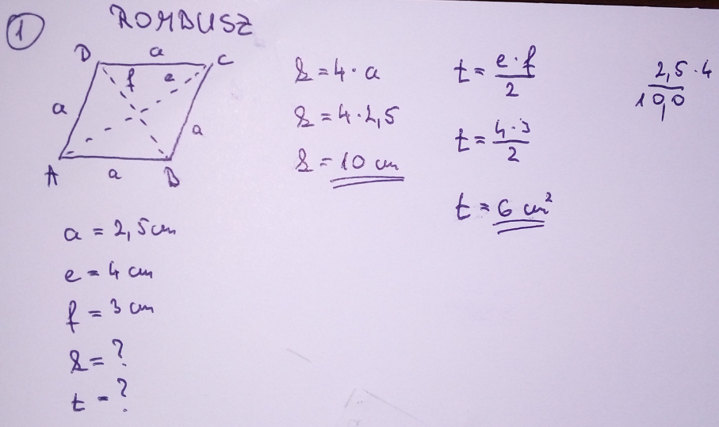

Feladatok:
1. Feladat: Munkafüzet 75. oldal jobb alsó sarkában lévő síkidom területe és kerülete.
2. Feladat: Munkafüzet 83. oldalán a pirossal bekarikázott síkidom.
3. Feladat: Munkafüzet 83. oldalán a kékkel bekarikázott síkidom
4. Feladat: Tankönyv 116. oldalán kékkel bekarikázott síkidom. (A síkidomban lévő rajzot ne vedd figyelembe!)
